Cécile Perrette

Mélissa Durand-Flon

FI2A

Promo 2019

**Tutoriels PDR TurtleBot**

# Sommaire

Tutoriel : Créer un workspace 3

Tutoriel : Créer un package 4

Tutoriel : Tester l’installation de ROS 5

Tutoriel : Mettre à jour son projet 6

Tutoriel : Créer un publisher et un subscriber 7

Tutoriel : Exécuter un fichier .launch ou un fichier .cpp 9

Tutoriel : Connecter le robot à l’ordinateur 10

Tutoriel : Faire avancer le robot grâce à la commande teleop 11

Tutoriel : Faire avancer le robot avec un package 12

Tutoriel : Connecter la caméra Asus au robot (ne fonctionne pas) 13

Tutoriel : Afficher les images de la webcam à l’écran 14

Tutoriel : Détecter un QR Code à partir d’une image 15

Tutoriel : Détecter un QR Code à partir de la webcam 16

Tutoriel : Détecter un QR Code avec le robot en mouvement 17

Tutoriel : Faire de la cartographie 18

Tutoriel : Git 19

Petite documentation sur ROS 21

Petite documentation sur OpenCV 22

# Tutoriel : Créer un workspace

Source : <http://wiki.ros.org/catkin/Tutorials/create_a_workspace>

Objectif : Créer un workspace

Tutoriel :

* Après installation du catkin (notre dossier catkin_ws se trouve dans le dossier cp_pdr dans home), dans le terminal lancer les commandes :

**$ mkdir -p ~/cp_pdr/catkin_ws/src**

**$ cd ~/cp_pdr/catkin_ws/**

**$ catkin_make**

Le workspace est créé.

* Il faut ensuite mettre à jour le setup avec les nouveaux dossiers avec la commande :

**$ source devel/setup.bash**

Votre workspace est prêt à être utilisé, prochaine étape : créer votre premier package !

# Tutoriel : Créer un package

Source : <http://wiki.ros.org/catkin/Tutorials/CreatingPackage>

Objectif : Créer un package nommé beginner_tutorials dans le dossier catkin_ws/src

Prérequis :

* Avoir créé un workspace

Tutoriel :

* Dans le terminal, taper les commandes suivantes :

**$ cd ~/cp_pdr/catkin_ws/src**

**$ catkin_create_pkg beginner_tutorials std_msgs rospy roscpp**

Un dossier beginner_tutorials doit maintenant être dans le dossier catkin_ws/src, votre package est prêt !

# Tutoriel : Tester l’installation de ROS

Source : <http://learn.turtlebot.com/2015/02/01/6/>

Objectif : tester l’installation de ROS

Tutoriel :

* Dans un nouveau terminal, lancer la commande :

**$ roscore**

ROS est correctement lancé si vous voyez :

**started core service [/rosout]**

Vous êtes sûr de pouvoir utiliser ROS !

# Tutoriel : Mettre à jour son projet

Objectif : Mettre à jour son projet

Tutoriel :

* Pour mettre à jour son projet dès que des modifications ont été faites dans le dossier catkin_ws, dans un terminal il faut lancer les commandes :

**$ cd ~/cp_pdr/catkin_ws/**

**$ catkin_make**

**$ source devel/setup.bash**

Vos modifications ont été prises en compte !

# Tutoriel : Créer un publisher et un subscriber

Source : <http://wiki.ros.org/ROS/Tutorials/WritingPublisherSubscriber%28c%2B%2B%29>

Objectif : Créer un publisher qui envoie à intervalles réguliers des « Hello world » et un subscriber qui les reçoit. Utilité : Envoyer des ordres au robot qui va les écouter et les transmettre aux nœuds concernés.

Prérequis :

* Avoir créé un workspace
* Avoir créé un package beginner_tutorials dans le dossier catkin_ws/src

Tutoriel :

* Créer un fichier talker.cpp dans le dossier catkin_ws/src/beginner_tutorial/src
* Copier le contenu du lien ci-dessous dans le fichier talker.ccp

<https://raw.github.com/ros/ros_tutorials/kinetic-devel/roscpp_tutorials/talker/talker.cpp>

* Créer un ficher listener.cpp dans le dossier catkin_ws/src/beginner_tutorial/src
* Copier le contenu du lien ci-dessous dans le fichier listener.cpp

<https://raw.github.com/ros/ros_tutorials/kinetic-devel/roscpp_tutorials/listener/listener.cpp>

* A la fin du fichier catkin_ws/src/beginner_tutorials/CMakeLists.txt, ajouter le code suivant :

**add_executable(talker src/talker.cpp)**

**target_link_libraries(talker ${catkin_LIBRARIES})**

**add_dependencies(talker beginner_tutorials_generate_messages_cpp)**

**add_executable(listener src/listener.cpp)**

**target_link_libraries(listener ${catkin_LIBRARIES})**

**add_dependencies(listener beginner_tutorials_generate_messages_cpp)**

* Ouvrir un nouveau terminal, lancer les commandes suivantes :

**$ cd ~/cp_pdr/catkin_ws**

**$ catkin_make**

**$ source ./devel/setup.bash**

**$ rosrun beginner_tutorials talker**

Des « Hello world » sont envoyés.

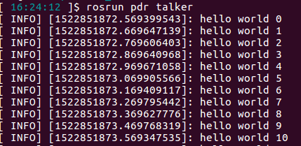

* Ouvrir un second terminal, lancer les commandes suivantes :

**$ cd ~/cp_pdr/catkin_ws**

**$ catkin_make**

**$ source ./devel/setup.bash**

**$ rosrun beginner_tutorials listener**

Les « Hello world » sont reçus.

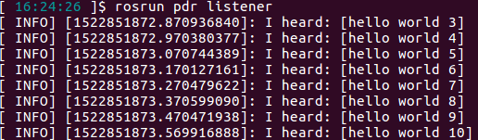

Vous avez envoyé et reçu vos premiers messages !

# Tutoriel : Exécuter un fichier .launch ou un fichier .cpp

Objectif : Exécuter un fichier .launch, ou un fichier .cpp

Prérequis :

* Avoir mis à jour son projet

Tutoriel :

* Pour exécuter un launchfile, dans le terminal, lancer la commande :

**$ roslaunch nomDuPackage nomDuFicher.launch**

* Pour exécuter un fichier C++, dans le terminal, lancer la commande :

**$ rosrun nomDuPackage nomDuFicher**

# Tutoriel : Connecter le robot à l’ordinateur

Source : <http://wiki.ros.org/turtlebot_bringup/Tutorials/indigo/TurtleBot%20Bringup>

Objectif : Connecter le robot à l’ordinateur avec le minimal bring up

Tutoriel :

* Brancher le robot à l’ordinateur avec un cable usb male/femelle
* Allumer le robot
* Dans un terminal, écrire la commande :

**$ roslaunch turtlebot_bringup minimal.launch**

Le robot émet un petit bruit si la commande a fonctionné.

Votre robot est connecté !

* Pour déconnecter le robot, faire un crtl+c dans le terminal

Par la suite, le minimal bring up pourra éventuellement être directement intégré au fichier .launch

# Tutoriel : Faire avancer le robot grâce à la commande teleop

Source : <http://learn.turtlebot.com/2015/02/01/6/>

Objectif : Faire avancer le robot grâce à la commande teleop

Prérequis :

* Avoir connecté le robot à l’ordinateur

Tutoriel :

* Dans un **nouveau** terminal, lancer la commande :

**$ roslaunch turtlebot_teleop keyboard_teleop.launch**

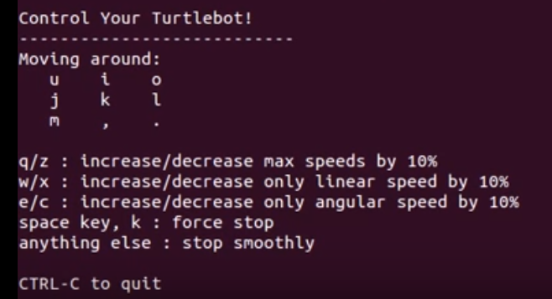

Pour faire bouger le robot, il suffit alors d’utiliser les touches du clavier comme par exemple i, o, u…

# Tutoriel : Faire avancer le robot avec un package

Objectif : créer un premier package simple pour faire avancer le robot à une distance prédéterminée

Prérequis :

* Avoir récupérer sur le Git <https://github.com/cecileperrette/pdr.git> le projet pdr qui contient notamment le package qrmove
* Avoir mis à jour son projet
* Avoir branché le robot à l’ordinateur et l’avoir allumé

Tutoriel :

Le package qrmove se compose d’un répertoire src, d’un répertoire launch, du fichier CMakeLists.txt et du fichier package.xml. Le répertoire src contient le fichier C++ « main_simplemove.cpp » pour déplacer le robot. Le répertoire launch contient le fichier de configuration « turtle_simplemove.launch ». Le fichier CMakeLists.txt permet de compiler le nœud et le component catkin. Le fichier package.xml permet de définir les dépendances.

* Dans le terminal, lancer la commande :

**$ roslaunch qrmove turtle_simplemove.launch**

Le robot se connecte à l’ordinateur, bouge de 2m vers l’avant et de 50cm vers la droite.

Pour terminer le programme proprement, il suffit de faire ctrl+c et le robot se déconnectera.

# Tutoriel : Connecter la caméra Asus au robot

(ne fonctionne pas…)

Source : <http://learn.turtlebot.com/2015/02/01/8/> et <https://edu.gaitech.hk/turtlebot/openKinect-turtlebot.html>

Objectif : Connecter la caméra Asus au robot

Tutoriel :

* Vérifier le capteur 3D du TurtleBot en lançant la commande et en confirmant la sortie :

**$ echo $TURTLEBOT_3D_SENSOR**

**# Output: asus_xtion_pro**

* Définir la valeur par défaut dans .bashrc avec la commande :

**$ echo “export TURTLEBOT_3D_SENSOR=asus_xtion_pro” >> .bashrc**

* Installer le package openni :

**$ cd ~/cp_pdr/catkin_ws**

**$ sudo apt-get install ros-kinetic-openni-* ros-kinetic-openni2-\***

* Fermer tous les terminaux, ouvrir un nouveau terminal et connecter le robot :

**$ roslaunch turtlebot_bringup minimal.launch**

* Ouvrir un autre terminal et exécuter :

**$ roslaunch turtlebot_bringup 3dsensor.launch**

ou

**$ roslaunch openni_launch openni.launch**

* Si vous avez des lignes commençant par process[camera... la caméra est connectée au robot. Vous pouvez quitter les deux terminaux ouverts. Sinon, allez voir les liens ci-dessus pour résoudre les problèmes.
* Pour voir les images de la caméra, lancer la commande :

**$ rosrun image_view image_view image:=/camera/rgb/image_raw**

# Tutoriel : Afficher les images de la webcam à l’écran

Objectif : se connecter à la caméra par défaut (en général la webcam du pc) et lire le flux vidéo de la caméra

Prérequis :

* Avoir récupérer sur Git <https://github.com/cecileperrette/pdr.git> le projet pdr qui contient notamment le package qrmove
* Avoir mis à jour son projet

Tutoriel :

Le package qrmove se compose d’un répertoire src, d’un répertoire launch, du fichier CMakeLists.txt et du fichier package.xml. Le répertoire src contient le fichier C++ « main_camconnection.cpp » pour connecter la caméra et lire le flux vidéo avec la librairie OpenCV. Le fichier CMakeLists.txt permet de compiler le nœud et le component catkin. Le fichier package.xml permet de définir les dépendances.

* Dans le terminal, lancer la commande :

**$ rosrun qrmove camconnection**

Le flux vidéo de la webcam s’affiche à l’écran !

# Tutoriel : Détecter un QR Code à partir d’une image

Objectif : réussir à détecter un QR Code à partir d’une image et l’entourer

Prérequis :

* Avoir récupérer sur Git le projet pdr qui contient notamment le package qrmove
* Avoir mis à jour son projet

Tutoriel :

Le package qrmove se compose d’un répertoire src, d’un répertoire launch, du fichier CMakeLists.txt et du fichier package.xml. Le répertoire src contient le fichier C++ « main_qrreadImage.cpp » pour détecter le QR Code à partir d’une image et l’entourer notamment grâce à la librairie zbar. Le fichier CMakeLists.txt permet de compiler le nœud et le component catkin. Le fichier package.xml permet de définir les dépendances. Dans le dossier catkin_ws/devel/lib/qrmove, il y a l’image « index.png » du QR Code à détecter.

* Dans le terminal, lancer les commandes :

**$ cd ~/cp_pdr/catkin_ws/devel/lib/qrmove**

**$ ./qrreadImage**

L’image avec le QR Code s’affiche et le QR Code est entouré par un rectangle bleu, il a bien été détecté.

# Tutoriel : Détecter un QR Code à partir de la webcam

Objectif : réussir à détecter un QR Code placé devant la webcam et l’entourer

Prérequis :

* Avoir récupérer sur Git <https://github.com/cecileperrette/pdr.git> le projet pdr qui contient notamment le package qrmove
* Avoir mis à jour son projet

Tutoriel :

Le package qrmove se compose d’un répertoire src, d’un répertoire launch, du fichier CMakeLists.txt et du fichier package.xml. Le répertoire src contient le fichier C++ « main_qrCam.cpp » pour détecter le QR Code à partir de la webcam et l’entourer notamment grâce à la librairie zbar. Le fichier CMakeLists.txt permet de compiler le nœud et le component catkin. Le fichier package.xml permet de définir les dépendances.

* Dans le terminal, lancer les commandes :

**$ cd ~/cp_pdr/catkin_ws/**

**$ rosrun qrmove qrCam**

Le flux de vidéo de la webcam s’affiche à l’écran. Si un QR Code est placé devant la webcam, il est entouré par un rectangle bleu, il a bien été détecté.

# Tutoriel : Détecter un QR Code avec le robot en mouvement

Objectif : mettre le robot en mouvement, lorsqu’un QR Code sera repéré devant la webcam, le robot s’arrêtera

Prérequis :

* Avoir récupérer sur Git le projet pdr <https://github.com/cecileperrette/pdr.git> qui contient notamment le package qrmove
* Avoir connecté le robot à l’ordinateur avec le minimal bring up dans un terminal
* Avoir mis à jour son projet dans un autre terminal

Tutoriel :

Le package qrmove se compose d’un répertoire src, d’un répertoire launch, du fichier CMakeLists.txt et du fichier package.xml. Le répertoire src contient le fichier C++ « main_fuuusion.cpp » pour détecter le QR Code lorsque le robot est en mouvement. Le fichier CMakeLists.txt permet de compiler le nœud et le component catkin. Le fichier package.xml permet de définir les dépendances.

* Dans le terminal (pas celui du minimal bring up), lancer les commandes :

**$ cd ~/cp_pdr/catkin_ws/**

**$ rosrun qrmove fuuusion**

Le flux de vidéo de la webcam s’affiche à l’écran. Le robot se met en marche, il fait un mouvement en forme de spirale. Si un QR Code est placé devant la webcam, il est entouré par un rectangle bleu et le robot s’avance jusqu’à ce que la taille du QR Code sur la webcam soit suffisante. Il s’arrête alors et le programme se ferme proprement.

# Tutoriel : Faire de la cartographie

Objectif : faire de la cartographie

Prérequis :

* Avoir récupérer sur Git le projet pdr <https://github.com/cecileperrette/pdr.git> qui contient notamment le package qrmove
* Avoir connecté le robot à l’ordinateur avec le minimal bring up dans un terminal
* Avoir mis à jour son projet dans un autre terminal

Tutoriel :

Le package qrmove se compose d’un répertoire src, d’un répertoire launch, du fichier CMakeLists.txt et du fichier package.xml. Le répertoire src contient le fichier C++ « main_cartographie.cpp » pour détecter le QR Code lorsque le robot est en mouvement. Le fichier CMakeLists.txt permet de compiler le nœud et le component catkin. Le fichier package.xml permet de définir les dépendances.

* Dans le terminal (pas celui du minimal bring up), lancer les commandes :

**$ cd ~/cp_pdr/catkin_ws/**

**$ rosrun qrmove cartographie**

# Tutoriel : Git

Objectif : se servir du git correctement afin de travailler à plusieurs sur un même projet.

Tutoriel :

* Sur GitHub, dans la fenêtre Code du projet, copier le lien du projet en cliquant sur « clone or download »

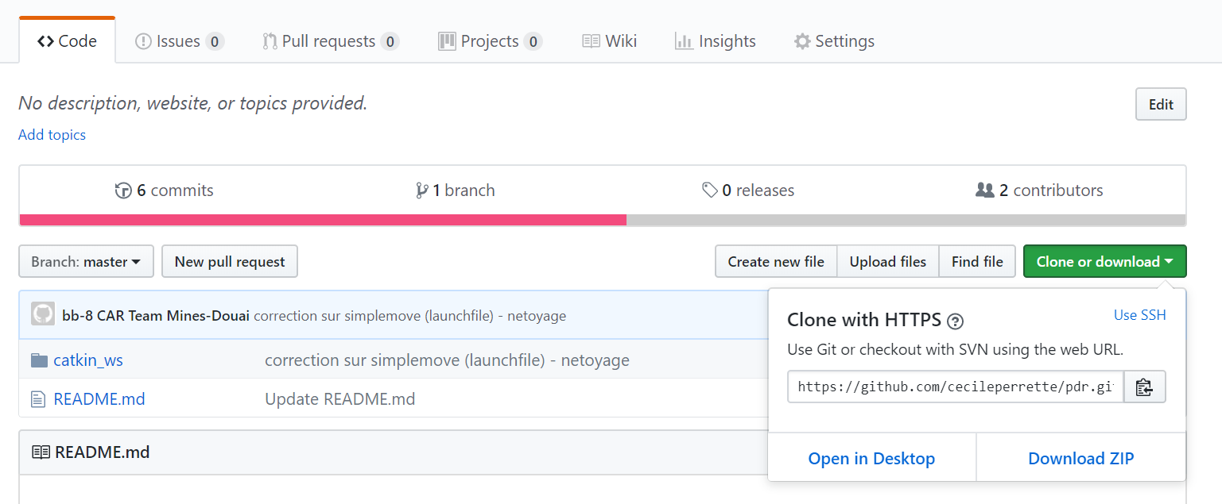

* Pour transférer le projet sur son ordinateur dans le dossier cp_pdr, dans un terminal, lancer les commandes :

**$ cd**

**$ git clone https://github.com/cecileperrette/pdr.git cp_pdr**

* Faire les modifications de son projet
* Pour savoir ce qui a été modifié, taper les commandes :

**$ cd ~/cp_pdr/catkin_ws**

**$ git status**

* Pour faire un commit, taper les commandes :

**$ cd ~/cp_pdr/catkin_ws**

**$ git commit -am "correction sur simplemove (launchfile) - netoyage"**

Les guillemets permettent de faire des commentaires sur les modifications que vous avez effectuées.

* Remettre à jour son projet avec la commande :

**$ cd ~/cp_pdr/catkin_ws**

**$ catkin_make**

* Pour faire un push, lancer les commandes :

**$ cd ~/cp_pdr/catkin_ws**

**$ gitpush**

# Petite documentation sur ROS

Robot Operating System (ROS), est un ensemble d'outils informatiques open source permettant de développer des logiciels pour la robotique.

ROS permet de nombreuses fonctionnalités : abstraction du matériel, contrôle des périphériques de bas niveau, mise en œuvre de fonctionnalités couramment utilisées, transmission de messages entre les processus et gestions des packages installés.

ROS n’est pas dépendant d’un langage. Il est possible de programmer ROS en Python, en Lisp ou en C++.

ROS offre une architecture souple de communication inter-processus et inter-machine. Les processus ROS sont appelés des nœuds et chaque nœud peut communiquer avec d'autres via des topics. La connexion entre les nœuds est gérée par un master et suit le processus suivant :

1. Un premier nœud avertit le master qu'il a une donnée à partager

2. Un deuxième nœud avertit le master qu'il souhaite avoir accès à une donnée

3. Une connexion entre les deux nœuds est créée

4. Le premier nœud peut envoyer des données au second

Un nœud qui publie des données est appelé un publisher et un nœud qui souscrit à des données est appelé un subscriber. Un nœud peut être à la fois publisher et subscriber.

Un nœud peut correspondre à un capteur, un moteur, un algorithme de traitement, de surveillance…

ROS permet une communication inter-machine, des nœuds s'exécutant sur des machines distinctes, mais ayant connaissance du même master peuvent communiquer de manière transparente pour l'utilisateur.

Le package est l’unité principale d’organisation logicielle de ROS. Un package est un répertoire qui contient les nœuds, les librairies externes, des données, des fichiers de configuration et un fichier de configuration xml.

Plus de documentation sur <http://wiki.ros.org/>

# Petite documentation sur OpenCV

OpenCV (Open [Computer Vision](https://fr.wikipedia.org/wiki/Vision_par_ordinateur)) est une [bibliothèque graphique](https://fr.wikipedia.org/wiki/Biblioth%C3%A8que_graphique) [libre](https://fr.wikipedia.org/wiki/Logiciel_libre), spécialisée dans le [traitement d'images](https://fr.wikipedia.org/wiki/Traitement_d%27images) en temps réel. La bibliothèque OpenCV met à disposition de nombreuses fonctionnalités très diversifiées permettant de créer des programmes partant des données brutes pour aller jusqu'à la création d'interfaces graphiques basiques.

Elle propose la plupart des opérations classiques en traitement bas niveau des images :

* Lecture, écriture et affichage d’une image ou d’une vidéo (depuis un fichier ou une caméra)
* Calcul de l'[histogramme](https://fr.wikipedia.org/wiki/Histogramme_(imagerie_num%C3%A9rique)) des niveaux de gris ou d'histogrammes couleurs ;
* Lissage, filtrage ;
* [Seuillage d'image](https://fr.wikipedia.org/wiki/Seuillage_d%27image)
* Segmentation
* Morphologie mathématique
* Détection de droites, de segments et de cercles
* Détection de visages par la [méthode de Viola et Jones](https://fr.wikipedia.org/wiki/M%C3%A9thode_de_Viola_et_Jones)
* Détection de mouvement, historique du mouvement

Plus de documentation sur <https://opencv.org/>